GÊNEROS TEXTUAIS E O DISCURSO DAS CHARGES: UM CAMPO FÉRTIL DE INTERTEXTUALIDADE.

Everton Pereira Santos

Resumo
Este artigo apresentará um estudo sobre os gêneros textuais e a maneira como eles podem ser trabalhados na sala de aula.
Trazendo a visão de estudiosos da Lingüística, a exemplo de Mikhail Bakhtin, Luis Antônio Marcuschi e Ingedore Koch, será observada a forma como cada autor define e classifica os gêneros textuais e, posteriormente, será abordada a maneira como a charge pode ser utilizada na sala de aula, como forma de os alunos e professores trabalharem a linguagem prazerosamente e criarem um senso crítico a respeito dos temas que cada charge apresenta.
Esta abordagem sobre o discurso das charges contará com o apoio do estudo feito por Tânia Maria Augusto Pereira e Rozinaldo Antonio Miani, que apresentam a charge desde o seu aparecimento, até a evolução e uso dela como forma de se trabalhar a linguagem através do discurso intertextual.

Introdução
A humanidade não pára de evoluir. E com sua evolução, evolui também a linguagem por ela usada; tanto a linguagem oral quanto a escrita. Os gêneros textuais, utilizados nos mais diversos ambientes lingüísticos, retratam de forma ideal a evolução da linguagem.
O avanço da tecnologia permite o surgimento de novos gêneros textuais, a adaptação de alguns e a evolução de muitos outros. A charge, que se faz presente desde o início do século XIX, é um gênero textual fértil em intertextualidade, pois permite ao leitor fazer inferências entre o dito e o não-dito no texto.
Posta na sala de aula, a charge ajuda a subsidiar a competência argumentativa dos alunos a partir de relações lógico-discursivas e críticas sociais trazidas à tona por ela. A charge se apresenta apenas como caricaturas e, em algumas vezes, caricaturas aliadas às falas das personagens, por isso o aluno deve estabelecer as relações entre a arte da charge e a experiência de mundo próprio. A charge, pelo fato de provocar o humor, promove uma atividade prazerosa para alunos e professores.

Gêneros textuais
Gêneros textuais são as diversidades de textos que encontramos em diversos ambientes de discurso na sociedade. Vários fatores sócio-culturais ajudam a identificar os gêneros, assim como a definir que tipo de gênero deve ser usado no momento mais adequado à situação, seja na oralidade, seja na escrita.
Serão citadas a seguir as considerações feitas por três especialistas no assunto. Luiz Antônio Marcuschi, Ingedore Grinfield Villaça Koch e Mikhail Bakhtin.

Gêneros textuais segundo Marcuschi
Marcuschi situa os gêneros textuais histórico-socialmente e observa que povos de cultura essencialmente oral desenvolveram um conjunto limitado de gêneros. Hoje em dia, com o uso do computador pessoal e da Internet, presencia-se uma explosão de novos gêneros.
É importante observar que o surgimento de novos gêneros textuais nada mais é que uma adaptação dos gêneros já existentes às tecnologias encontradas atualmente. O e-mail troca mensagens eletrônicas, mas as cartas já trocavam mensagens antes, só que utilizando um meio diferente. Esse fato nos leva a outra observação. A depender de onde o texto é inserido, ele será um ou outro gênero textual. Como vimos no caso da mensagem que, se enviada de forma eletrônica ou se enviada de forma usual, escrita em uma folha de papel, será e-mail ou carta. Outro exemplo é o scrap – uma evolução digital do bilhete – e a charge animada – versão digital da charge, que será abordada posteriormente.
Marcuschi faz a definição de gênero e tipo textual mostrando a diferença e exemplificando os gêneros e os tipos textuais.
“Usamos a expressão tipo textual para designar uma espécie de construção teórica definida pela natureza lingüística de sua composição (aspectos lexicais, sintáticos, tempos verbais, relações lógicas). Em geral, os tipos textuais abrangem cerca de maia dúzia de categorias conhecidas como: narração, argumentação, exposição, descrição, injunção. Usamos a expressão gênero textual como uma noção propositalmente vaga para referir os textos materializados que encontramos em nossa vida diária e que apresentam características sócio-comunicativas definidas por conteúdos, propriedades funcionais, estilo e composição característica.” (MARCUSCHI, p 27).
Após diferenciar gênero de tipo textual, Marcuschi concretiza suas idéias com o exemplo de uma carta informal. Nela observamos o uso de vários tipos textuais predominantes na carta. Ressalta: “(...) vai-se notar que há uma grande heterogeneidade tipológica nos gêneros textuais.” (Marcuschi, p 27).
Deve-se ressaltar a idéia de gêneros orais e escritos, pois há gêneros que são recebidos de forma oral, mas que são, originalmente, escritos, como é o caso de notícias de televisão ou rádio.
Marcuschi conclui, com a ajuda de Douglas Biber (citado em sua bibliografia) que os gêneros textuais são determinados de acordo com a necessidade e objetivos dos falantes e da natureza do tópico tratado. Fundam-se em critérios externos e internos. Diz ainda que os gêneros textuais se encaixam em uma adequação tipológica e segue alguns aspectos como: natureza da informação ou do conteúdo vinculado; nível de linguagem; tipo de situação em que o gênero se situa etc.

Gêneros textuais segundo Koch
Koch comenta a importância da competência textual, que permite a um falante distinguir um gênero textual de outro, de acordo com sua experiência de mundo ou aprendizado escolar.
O gênero textual se enquadra em uma situação social. Cada situação tem características temáticas, composicionais e estilísticas próprias para formar um gênero. E assim sendo, os gêneros são heterogêneos. Koch cita Bakhtin que distingue os gêneros textuais como primários e secundários. Os primários relacionados às situações de cotidiano e os secundários a textos mais complexos. Consideremos ainda que gêneros secundários também são encontrados na fala, como é o caso da palestra. Em um gênero, encontramos:
“(...) os elementos centrais caracterizadores de uma atividade humana: o sujeito, a ação, o instrumento. Segundo ele, o gênero pode ser considerado como ferramenta, na medida em que um sujeito – o enunciador – age discursivamente numa situação definida – a ação – por uma série de parâmetro, com a ajuda de um instrumento semiótico – o gênero.” (KOCH, p 54).

Ao nos confrontarmos com alguns tipos de situações em que devemos fazer uso de um ou outro gênero textual, devemos ter a competência de escolher qual usar.
“A escolha do gênero é, pois, uma decisão estratégica, que envolve uma confrontação entre os valores atribuídos pelo agente produtor aos parâmetros da situação (...) e os usos atribuídos aos gêneros do intertexto” (KOCH, p 55).

Na escola, os gêneros deixam de ser ferramentas de comunicação e passam a ser objeto de estudo. Koch cita Schneuwly & Dolz, que identificam três maneiras de abordar o ensino da produção textual. O primeiro diz respeito ao domínio dos gêneros. Eles são estudados isoladamente e devem seguir uma seqüência que vai dos mais simples aos mais complexos. O segundo diz que a escola é o lugar onde os processos textuais são mais trabalhados. É lá que se aprende a escrever e a desenvolver todo o tipo de produção textual. Em último lugar, critica a escola dizendo que ela se preocupa em levar ao aluno ao domínio do gênero, tornando impossível pensar numa progressão, visto que há a necessidade de dominar situações dadas, e os alunos se preocupam em dominar as ferramentas necessárias para funcioná-las.

Gêneros textuais segundo Bakhtin
Bakhtin define gênero textual como um tipo relativamente estável de enunciado. Este tipo de enunciado reflete as condições específicas e as finalidades das esferas da atividade humana que estão relacionadas com a utilização da língua. Essas esferas de atividades são quase infinitas e cada uma delas nos remete a um ou mais gêneros textuais. À medida que a esfera fica mais complexa, o gênero relacionado a ela a acompanha.
Quanto à heterogeneidade dos gêneros textuais, percebe-se que um gênero inclui dentro de si pequenas características de outros gêneros, tornando o estudo dos gêneros diverso.
Bakhtin fala a respeito da diferença entre gênero de discurso primário (simples) e secundário (complexo). Alguns gêneros se apresentam mais complexos e mais evoluídos que outros, como é o caso do romance, teatro, palestras etc. Dentro desses gêneros mais complexos, apresentam-se alguns discursos mais simples, que são características da comunicação verbal espontânea. Mas é preciso fazer uma distinção mais minuciosa sobre este fato. Assim diz Bakthin:
“Os gêneros primários, ao se tornarem componentes dos gêneros secundários, transformam-se dentro destes e adquirem uma característica particular: perdem sua relação imediata com a realidade existente e com a realidade dos enunciados alheios – por exemplo, inseridas no romance, a réplica do diálogo cotidiano ou a carta, conservando sua forma e seu significado cotidiano apenas no plano do conteúdo do romance, só se integram à realidade existente através do romance considerando como um todo, ou seja, do romance concebido como fenômeno da vida literário-artística e não da vida cotidiana.” (BAKHTIN, p 281).

Cada época é marcada por alguns gêneros predominantes, na relação sócio-cultural. Não só os gêneros secundários estão presentes nestes recortes. Os primários, incluindo principalmente os relativos aos diálogos orais, incluem-se.
“A ampliação da língua escrita que incorpora diversas camadas da língua popular acarreta em todos os gêneros (...) a aplicação de um novo procedimento na organização e na conclusão do todo verbal e uma modificação do lugar que será reservado ao ouvinte ou ao parceiro etc., o que leva a uma maior ou menor reestruturação e renovação dos gêneros do discurso.” (BAKHTIN, p 286).

A charge
O termo charge é um galicismo, isto é, um empréstimo lingüístico de outra língua. Nesse caso, da língua francesa. O seu significado, carga, representa um ataque onde a realidade é reapresentada com o auxílio de imagens e palavras.
O gênero charge articula harmoniosamente as duas linguagens – a verbal e a não-verbal. Ela demonstra que o sentido dele é construído na oscilação entre o já-dito e o não-dito. Propõe-se usar esse sentido na sala de aula, como opção viável para o ensino da leitura e da escrita da língua portuguesa. Como justificativa, apresentam-se três pontos:
“1) o material dos textos chargísticos compõem um manancial pouco explorado no contexto escolar, embora sejam exuberantes e dignos de análise; 2) a intertextualidade é um recurso produtivo em sala de aula para subsidiar a competência argumentativa dos alunos a partir de relações lógico-discursivas trazidas à tona pelo gênero charge, que tem em sua natureza, a capacidade de abordar temas polêmicos como a política, a religião, os conflitos sociais etc.; 3) as charges estão presentes no dia-a-dia em jornais, revistas, outdoors, além de provocarem o humor e, consequentemente, o prazer no leitor.” (PEREIRA, p 102)

A charge não se limita apenas a ironizar, mas acrescenta ao cômico, criado pela deformação da imagem, um dado singular: a crítica, que visa levar o leitor a solidificar sua posição acerca de um determinado aspecto da realidade, sendo o foco principal os fatos políticos.
Assim sendo, o leitor constrói o sentido estabelecendo inferências a partir da relação entre a imagem que vê e a retomada do fato a que ela alude. Para isso, o leitor deverá saber o fato que origina a charge e suas circunstâncias históricas, políticas, ideológicas e sociais.
O leitor proficiente é aquele que é capaz de perceber as marcas deixadas pelo autor para chegar à formulação da suas idéias e concepções. Essas marcas estão no texto, geralmente, de maneira intertextual.

Análise de algumas charges
A charge tem por “costume” atacar a política brasileira. A figura (1) ressalta as várias alianças políticas que Lula fez ao assumir a presidência do Brasil. A imagem não diz exatamente isso, mas o recurso do não-dizer, apesar de silenciar o interior da linguagem no texto, deixa claro para o leitor situado com a atual situação da política brasileira o que se apresenta na imagem.
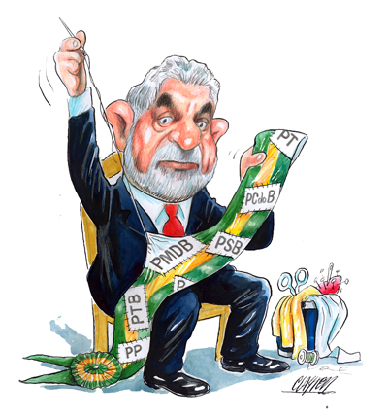
Figura 1

A figura (2), apesar de permitir várias interpretações, nos remete aos ladrões políticos, que, sabe-se, esconderam dinheiros em locais realmente improváveis. Uma cirurgia que encontra uma carteira de dinheiro de dentro de uma pessoa nos faz lembrar dos episódios de mensalões em cuecas, entre outros. Mas a intertextualidade nos permite enxergar e interpretar essa imagem de várias maneiras, pois poderíamos também interpretar a charge como a forma com que os planos de saúde nos tiram o dinheiro de forma intensa.
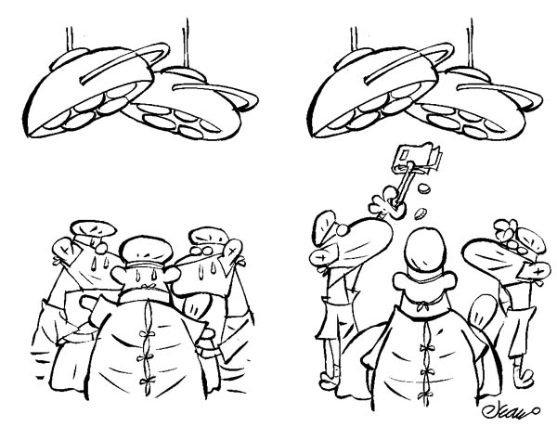
Figura 2
A figura (3) retrata mais uma vez a política brasileira e destaca mais uma vez a função da intertextualidade na charge. O leitor deverá estar contextualizado não só com a política brasileira, mas também com as características físicas do dono da mão desenhada na imagem.
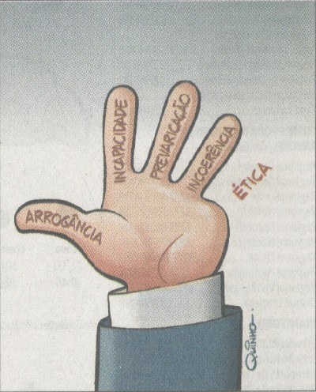
Figura 3
As charges permitem a denúncia com uso de humor, situado num contexto histórico-social. Ao levar o leitor ao riso, a charge promove a interação autor-leitor e o posiciona diante dos fatos.
A interpretação da charge por um leitor requer dele o conhecimento de aspectos lingüísticos e não-lingüísticos. Desse modo, a interpretação passa também pelos modelos prévios de mundo que o leitor conhece. O leitor deve ver a charge com o portador de uma intenção comunicativa e entenda a escolha do autor como marcas dessa intenção.

A charge animada
Assim como vários gêneros textuais, a charge também ganhou uma versão eletrônica. Há sites na Internet que as produzem e as divulgam semanalmente, e que os usuários podem optar por assisti-las on-line ou baixar o arquivo e as assistir a qualquer momento.
Diferentemente da charge normal, a charge animada utiliza efeitos visuais de animação e efeitos sonoros em sua apresentação. O foco da charge animada também é a mesma que a charge normal: a política, os fatos sociais, acontecimentos esportivos etc.
Porém, como todo gênero textual que ganha uma versão eletrônica, a charge animada é mais interativa e divertida, pois quando as personagens reais são retratadas nela, as vozes, os gestos são igualmente representados. Músicas e efeitos sonoros são incorporados e a animação ajuda ao expectador a fazer uma melhor interpretação dos acontecimentos. Mas ainda assim, é preciso que se faça a leitura entre o dito e o não-dito na charge, pois da mesma forma, a charge animada requer que o expectador saiba o fato político-social a que a charge faz analogia.

Considerações finais
Todo gênero textual tem a sua funcionalidade no dia-a-dia. Na sala de aula, a charge é um prato cheio de recursos lingüísticos que o professor e o aluno devem explorar, pois além de trabalhar a prática de leitura de texto, pratica ainda a leitura de mundo que a charge possibilita mediante a intertextualidade.
A charge, pela sua característica humorística, promove um maior interesse por parte dos alunos que, ao estudá-la, desenvolverão uma visão crítica a respeito do assunto que a charge aborda e, ao mesmo tempo, trabalhará a linguagem de uma forma geral.
Utilizar a charge, assim como a qualquer outro gênero textual em sala de aula, é um convite ao maior interesse por parte dos alunos e, portanto, sucesso tanto em aprendizagem quanto em socialização de conhecimentos.
Figura 3
Referências

BAKHTIN, Mikhail M. Estética da criação verbal. Martins Fontes: São Paulo, 1994.

KOCH, Ingedore G. Villaça. Desvendando os segredos do texto. São Paulo: Cortez, 2002.

MARCUSCHI, Luiz Antônio. Gêneros textuais: definição e funcionalidade. In: DIONÍSIO, Angela Paiva, MACHADO, Anna Rachel, BEZERRA, Maria Auxiliadora (org.). Gêneros textuais e ensino. Rio de Janeiro: Editora Lucerna, 2002.

MIONI, Rozinaldo Antonio. Charge: uma prática discursiva e ideológica. Campo Grande, MS: INTERCOM, 2001.

PEREIRA, Tânia Maria Augusto. O discurso das charges: um campo fértil de intertextualidade. In: SILVA, Antonio de Pádua Dias da et al. Ensino de língua: do impresso ao virtual. Campina Grande, PB: EDUEP, 2006.

Aluno do Curso de Letras Português-Inglês Universidade Federal de Sergipe. e-mail: evertonpessan@hotmail.com

